La periodización táctica, una forma de entrenar en la formación
8 abril, 2013
Marisa Gómez sobre la periodización táctica, expuso en el congreso de Vigo en las jornadas de actualización de entrenadores, organizada por el comité gallego de entrenadores.
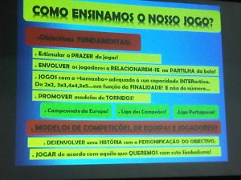Con motivo del Congreso Internacional de Vigo sobre fútbol base, expuso una metodología de trabajo estructurada en el juego y teniendo en cuenta la edad en la que se van a desarrollar los futbolistas, muy didáctica y muy clarificadora.
La primera premisa que hemos de tener en cuenta es que cualquier club debe trabajar de una manera uniforme en las distintas etapas de formación.
IDENTIDAD COMÚN – SELLO DEL CLUB
1-Los conceptos que debemos trabajar deben ser prácticos y propios que caractericen a nuestra identidad.
2-Jugar para entrenar y entrenar para competir.
3- Tratar de marcar una identidad que lo distinga de los otros.
4-Crear un contexto común, un mismo lenguaje.
5-El código común ha de basarse en un proyecto colectivo para crear las condiciones para jugar con cualidad, entendiendo como cualidad, el aspecto creativo de interpretación del juego colectivo.
6-Debemos buscar equipos colectivos que potencian la cualidad individual de los jugadores.
8-Debemos conseguir que todos los futbolistas hablen el mismo lenguaje, pero con distinto acento, entender su individualidad.
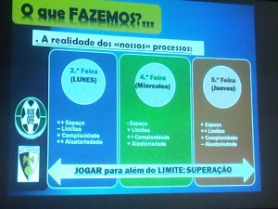

DISTRIBUCIÓN DE LOS CONTENIDOS POR EDADES
Fase de 4-6 años
1-Fomentar la coordinación
2-Imposibilidad para aprender los conceptos teóricos y absorber todo lo relacionado con el fútbol a través de la vivencia en la práctica.
3-El niño solo conoce el balón y la portería, a la hora de jugar no diferencia las partes.
4-Es importante que el entrenador que lleve estas categorías tenga sensibilidad apropiada a la edad.
5-Hay que tratar de simplificar las explicaciones y jugar con ellos para que entiendan lo que hacemos.
6-El método esencial de realización consiste en aprender a jugar, jugando, tratar de estimular la cualidad técnica a través del juego.
7-Estimular el placer del juego y sobre todo relacionar a los futbolistas en torno al balón.

Fase de 6-10 años
1- Se comienza a discriminar ciertas funciones y se van dirigiendo hacia determinadas posiciones.
2-Tienen limitada la capacidad de abstracción, perciben mejor el juego, son más amoldables.

Fase de 8-12 años
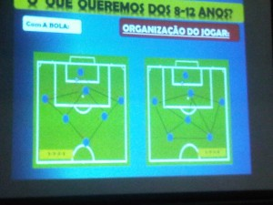
Hablamos ya de un aspecto muy importante como es la organización del juego y se parte de lo básico, con balón hacer campo grande, sin balón campo pequeño y se establece del juego una dinámica funcional.
1- Si tienes balón, llévalo a dónde hay más espacio libre, circularlo por espacios de menor riesgo de pérdida.
2-Si pierdes balón, ir sobre él y si no puedes volver a campo contrario para organizarse defensivamente.
Metodología utilizada entre los 8 y 12 años
1- Desenvolver objetivos en situaciones diversificadas.
2- Participar activamente en las situaciones de entreno.
3- Competir de acuerdo con los objetivos de crecimiento.
4- Dinámica posicional en la que su estructura es funcional.
5- Es bueno, algunas veces entrenar sin petos, porque el juego está relacionado con sentir, en lugar de ver.
6- Definir de manera clara los límites del espacio, teniendo en cuenta las intenciones.
7-Jugar con balones de diferentes características, variar en cuanto a tamaño y textura.
8-Combinar las diferentes variantes en la tarea.

Metodología utilizada de 12 a 14 años

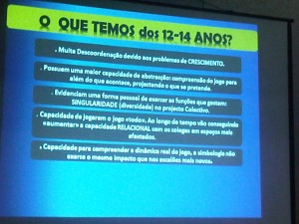
1-Mucho trabajo de coordinación, por los cambios corporales constantes.
2-Hay que ser consciente a la hora de trabajar que poseen más capacidad de abstracción, comprenden el juego más allá de lo que pasa instantáneamente.
3-Se va entendiendo el fútbol como 11×11, con sus funciones, responsabilidades y demás aspectos individuales, que están integrados en el juego colectivo.
4-Se diferencia el trabajo con balón y sin balón.
Con balón:
Mantener la posesión a través de la circulación, Provocar una desorganización rival para progresar. Dinámica posicional en función del balón. Aumentar la calidad, a través del aumento de opciones.
Sin balón:
Impedir la reorganización ofensiva rival, presionar. Hacer el campo pequeño, en función del balón.
Después de recuperar balón: Retirar el balón de la confusión. Llevar el balón a zonas despobladas y sacar rendimiento en progresión y profundidad. Todos los apoyos deben permitir jugar en situaciones hostiles.
Metodología de 16 a 18 años

s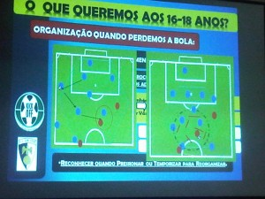
Las características son de crecimiento estable, comprenden el juego colectivo y por ello se debe afianzar la intervención constructiva, provocar problemas, que ellos deben resolver.
Con balón:
Hacer el balón correr hasta crear un espacio para progresar.
Buscar amplitud más profundidad para hacer del juego algo efectivo y práctico.
Sin balón:
Cerrar espacios sin balón. Condicionar al adversario, procurando recuperar el balón en los momentos adecuados.
Reconocer referencias colectivas. Dominio del espacio tiempo. Cuando presionar, temporizar y reorganizarse, crear la periodización táctica, a través de crear un pensamiento colectivo.

